ORGANIZACIÓN SOCIAL EN EL VIRREINATO
Curso: Historia del Perú
Autor: Rolando Rios Reyes
Docente de Ciencias Sociales · CarpetaPedagogica.com
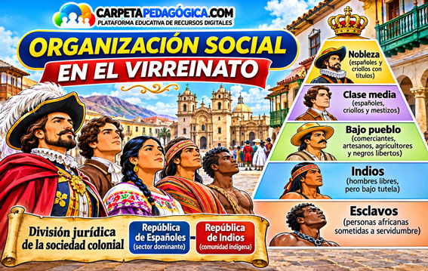

ORGANIZACIÓN SOCIAL EN EL VIRREINATO: La sociedad durante el virreinato fue eminentemente clasista, racista y esclavista. Estaba notoriamente estratificada por el origen racial y la posición que ocupaban los distintos grupos sociales y jurídicamente la sociedad colonial estaba dividida en dos repúblicas: República de Españoles y República de Indios.

» Ver: Fichas de Aprendizaje | Historia del Perú

1. Virreinato
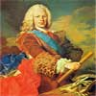
Virreinato del Perú: Fue creado por el Rey de España Carlos V, el 20 de noviembre de 1542 cuando promulgó las Nuevas Leyes de Indias en Barcelona, y finalizó tras la Batalla de Ayacucho con la firma de la Capitulación de Ayacucho el 9 de diciembre de 1824.
» Virreinato del Perú

2. Organización social del virreinato
A. Características:

✍ La sociedad colonial fue eminentemente clasista, racista y esclavista.
✍ Fue una sociedad notoriamente estratificada por el origen racial y la posición que ocupaban los distintos grupos sociales en el proceso económico.
✍ Pasar de una clase social inferior a un peldaño superior era muy difícil, razón por la cual se habla de una sociedad estamental.

B. División social:
Jurídicamente la sociedad colonial estaba dividida en dos repúblicas:

REPÚBLICAS DURANTE LA COLONIA
TIPOS | CARACTERÍSTICAS
REPÚBLICA DE ESPAÑOLES | República de Españoles: De origen europeo.
REPÚBLICA DE ESPAÑOLES | Agrupaba al sector dominante.
REPÚBLICA DE INDIOS | República de Indios: La comunidad india.
REPÚBLICA DE INDIOS | Agrupaba al sector dominado
REPÚBLICA DE INDIOS | Eran considerados vasallos del Rey (sujetos de derecho).
REPÚBLICA DE INDIOS | Jurídicamente eran considerados como menores de edad.

❋ Tabla N° 1: Repúblicas durante la Colonia / Elaborada por Carpetapedagogica.com

✍ En teoría ambas repúblicas estaban separadas y debían de tener existencia separada, con leyes y normas diferentes, pero al final ambas vasallas del rey de España.

✍ En la práctica ambas razas se emparentaron por medio del proceso de mestizaje biológico y cultural producido entre ambas durante la colonia.

✍ En el caso de las otras razas y/o castas mixtas (cruces raciales), al no ser ni totalmente españoles ni totalmente indios, jurídicamente no tenían existencia legal, por tanto, era como si no existieran.

3. Clases sociales
Clases sociales en el virreinato: Estaba conformada por:

A. Nobleza: Constituida por españoles y criollos con títulos de nobleza.

B. Clase media: Constituida por españoles y criollos mestizos.

C. Bajo pueblo: Era la clase constituida por comerciantes, artesanos, agricultores y negros libertos.

D. Indios: Hombres libres, pero bajo la tutela de alguien.

E. Esclavos: Hombres de raza negra, traídos del África, para el servicio doméstico. Eran considerados los últimos.

4. Mapa conceptual

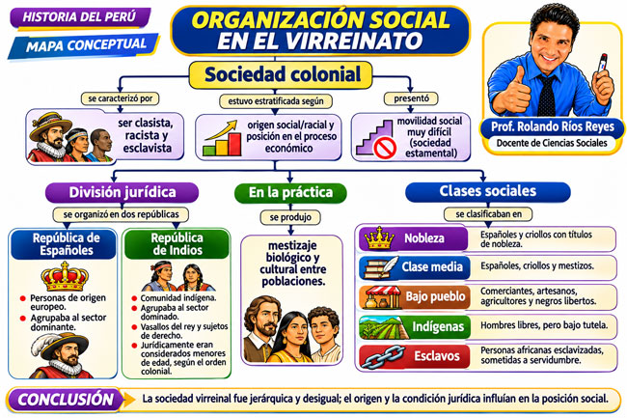

5. Verificando el aprendizaje

1. ¿Cómo se caracterizaba principalmente la sociedad durante el virreinato?
A) Igualitaria y democrática.
B) Clasista, racista y esclavista.
C) Industrial y moderna.
D) Sin diferencias sociales.
E) Organizada únicamente por la riqueza.

2. ¿Qué factor influía notablemente en la posición de los grupos sociales?
A) El lugar de nacimiento dentro de una ciudad.
B) La edad de las personas.
C) El origen racial y la posición en el proceso económico.
D) El nivel de participación política actual.
E) La cantidad de tierras comunales exclusivamente.

3. ¿Por qué se considera que la sociedad colonial era estamental?
A) Porque todos podían cambiar fácilmente de posición.
B) Porque no existían grupos sociales.
C) Porque la movilidad de una clase inferior a otra superior era muy difícil.
D) Porque todos tenían los mismos derechos.
E) Porque solo existían dos ocupaciones.

4. ¿En cuántas repúblicas estaba dividida jurídicamente la sociedad colonial?
A) En tres: nobleza, pueblo y esclavos.
B) En dos: República de Españoles y República de Indios.
C) En cuatro: españoles, criollos, mestizos e indígenas.
D) En cinco grupos económicos.
E) En una sola república.

5. ¿A quiénes agrupaba la República de Españoles, según la ficha?
A) A la comunidad indígena.
B) A los esclavos africanos.
C) A personas de origen europeo y al sector dominante.
D) Únicamente a los artesanos.
E) A todos los grupos mestizos.

6. ¿Cómo eran considerados los integrantes de la República de Indios en el orden jurídico descrito en la ficha?
A) Extranjeros sin vínculo con la Corona.
B) Vasallos del rey y sujetos de derecho, aunque jurídicamente eran considerados menores de edad.
C) Integrantes exclusivos de la nobleza.
D) Autoridades del virreinato.
E) Personas sin obligaciones tributarias.

7. ¿Qué proceso se produjo en la práctica entre las poblaciones de ambas repúblicas?
A) La desaparición inmediata de las diferencias sociales.
B) El mestizaje biológico y cultural.
C) La separación absoluta y permanente.
D) La industrialización de las comunidades.
E) La independencia política.

8. ¿Quiénes integraban la nobleza, de acuerdo con la clasificación presentada?
A) Españoles y criollos con títulos de nobleza.
B) Comerciantes y artesanos.
C) Agricultores y negros libertos.
D) Todos los indígenas libres.
E) Exclusivamente los esclavos.

9. ¿Qué actividades caracterizaban al bajo pueblo según la ficha?
A) Virreyes, oidores y altos funcionarios.
B) Comerciantes, artesanos, agricultores y negros libertos.
C) Solo propietarios de minas.
D) Únicamente miembros del clero.
E) Exclusivamente nobles titulados.

10. ¿Qué grupo ocupaba el último lugar en la clasificación social presentada en la ficha?
A) La nobleza.
B) La clase media.
C) El bajo pueblo.
D) Los esclavos.
E) Los criollos titulados.

11. Actividad de aplicación

Elabora una pirámide social del virreinato e identifica los grupos mencionados en la ficha. Luego, escribe dos diferencias entre la República de Españoles y la República de Indios y explica por qué la sociedad colonial era considerada estamental.

Solucionario:
1. B 2. C 3. C 4. B 5. C 6. B 7. B 8. A 9. B 10. D

¿Cómo citar este recurso?
Referencia bibliográfica — APA 7.ª edición
Rios Reyes, R. (2026). Organización social en el virreinato. Carpetapedagogica.com. https://carpetapedagogica.com/organizacionsocialenelvirreinato
Cita dentro del texto:
❋ Narrativa: Rios Reyes (2026).
❋ Parentética: (Rios Reyes, 2026).

Sobre el autor

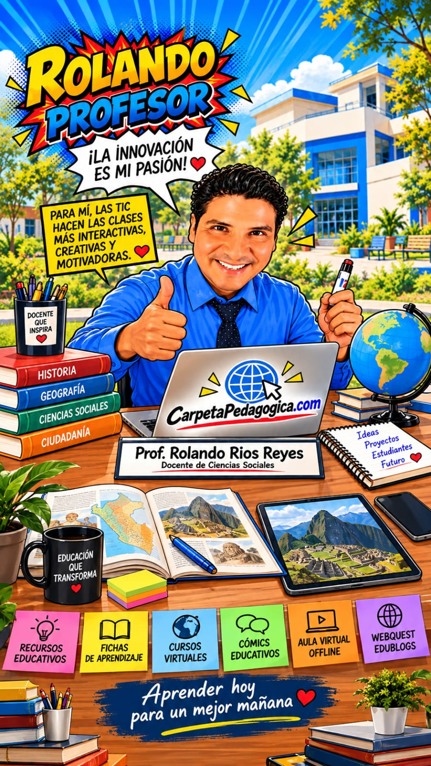 | Rolando Ríos Reyes  Docente de Ciencias Sociales | Licenciado en Educación  Fundador y director general de CarpetaPedagogica.com. Redactor de Diario El Informativo. Especialista, investigador y capacitador en Tecnologías de la Información y la Comunicación (TIC), comprometido con la innovación educativa y la creación de recursos digitales para la enseñanza y el aprendizaje.  » Ampliar información

CarpetaPedagogica.com

